|  |  |  |
| --- | --- | --- |
|  | **MUNICIPIO DE MEDELLÍN** | Descripción: Resultado de imagen para participacion |
| **SECRETARÍA DE EDUCACIÓN MUNICIPAL** |
| **I.E. RODRIGO CORREA PALACIO**  Aprobada por Resolución 16218 de noviembre 27 de 2002  **DANE 105001006483 - NIT 811031045-6** |

**PLAN DE APOYO PRIMER PERÍODO ACADEMICO 2022**

**MATEMÁTICAS 3°**

1. **Escribe los siguientes números en orden desde el menor al mayor.**

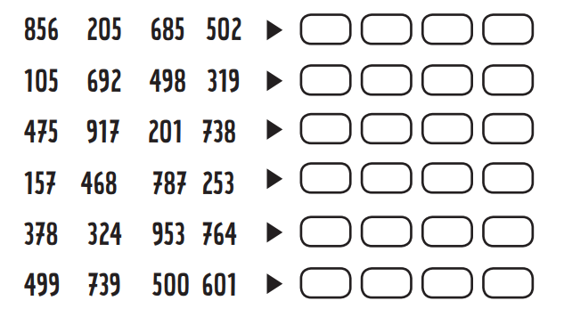 **2. Escribe los siguientes números en orden desde el mayor al menor.**

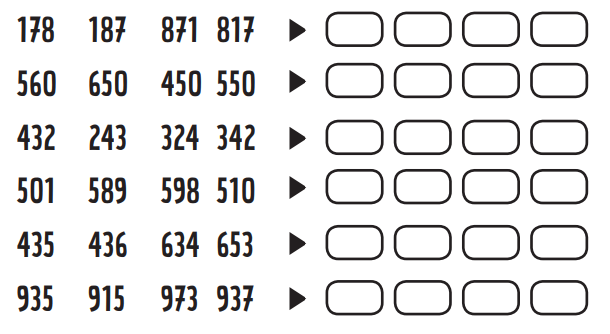

**3**.**Resuelve las multiplicaciones.**

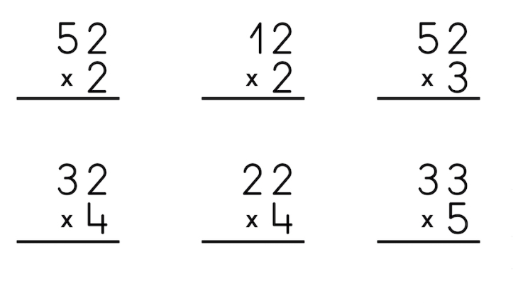

**4. Inventa un problema de multiplicación y resuélvelo.**

5. Resuelve.

Lina tiene 2.355 naranjas 3.456 manzanas y 78 bananos ¿Cuántas frutas tiene Lina en total.?

R// Lina tiene

6. Llena los espacios en blanco con el factor o el producto.

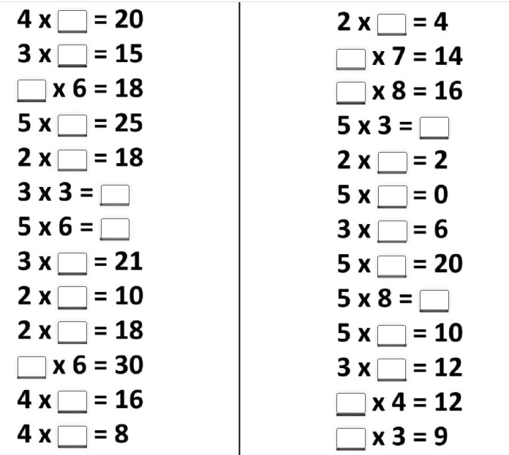

**7. María tiene 2.500 confites y le regala 845 a su mejor amiga. ¿Con cuántos confites queda María?**

**R//**

**8. Escribe el número anterior y posterior.**

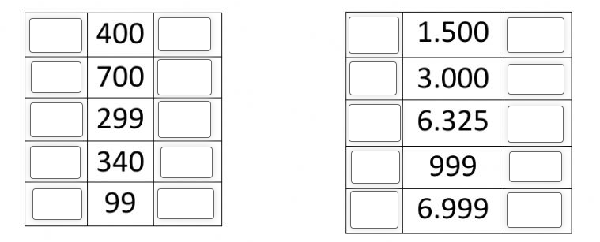

**9. Sigue la serie de 1 en 1.**

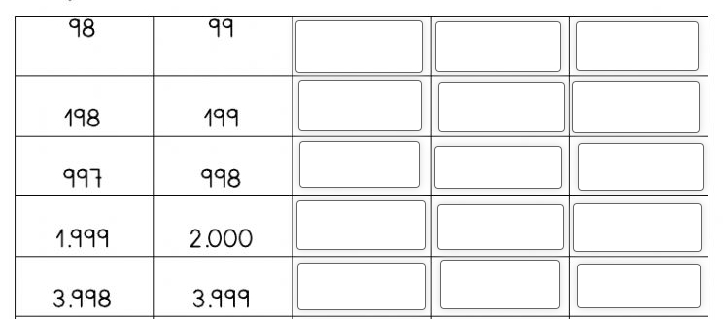

**10. Sigue las series de 5 en 5.**

**3.050 ______- ________- ________- ________- _________- ________- ________**

**2.840 ______- ________- ________- ________- _________- ________- _________**

**4.125______- ________- ________- ________- _________- ________- __________**

**11. Problemas matemáticos,**

**En un jardín hay 25 árboles y en cada uno con 5 manzanas. ¿Cuántas manzanas hay en total?**

**En un almacén hay 345 floreros y en cada uno hay 4 flores ¡Cuántas flores hay en**

**total?**

**En la granja hay 478 gallinas y cada una pone 3 huevos al día. ¿Cuántos huevos ponen en total todas las gallinas de la granja?**

**Carlos tiene 890 cajas y en cada una guarda 10 carritos ¿Cuántos carritos tiene Carlos en total?**